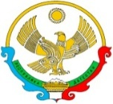

РЕСПУБЛИКА ДАГЕСТАН

**Муниципальное казенное общеобразовательное учреждение**

**«Ишкартынская средняя общеобразовательная школа»**

368208 с. Ишкарты, Буйнакский район, тел. 89289412741, ischkarty_school_1@mail.ru

**Отчет**

**по проведенным мероприятиям, посвященным празднованию Дня единства народов Дагестана**

**в МКОУ «Ишкартынская СОШ» (с 7по 13 сентября 2020-2021г)**

|  |  |  |  |  |
| --- | --- | --- | --- | --- |
| Муниципальный округ (район) | Приняли участие | | | Приглашённые гости |
| Количество ОО | Количество педагогов | Количество учащихся |
| Буйнакский район | 1 | 16 | 131 | Депутат с/собрания с. Ишкарты Калаев У.М. |

**С целью патриотического воспитания подрастающего поколения, привития детям стремленья к добру, любви к предкам, почтенья к друзьям, любви к родному краю Дагестану, с 7 по 14 сентября 2020г.  в нашей школе прошли мероприятия, приуроченные к празднику – Дню единства народов Дагестана: открытые уроки, классные часы, оформление стенда, конкурс рисунков.**

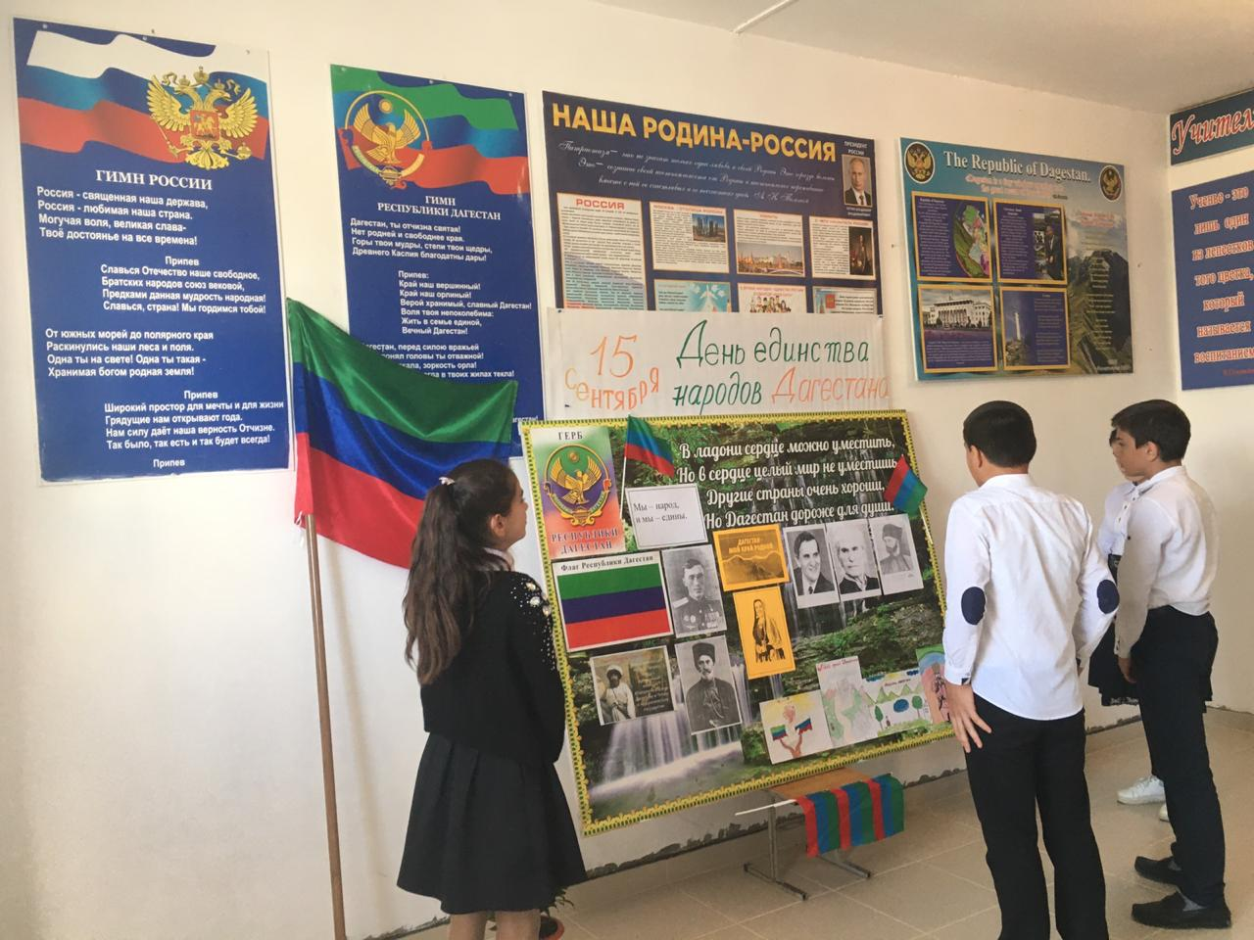 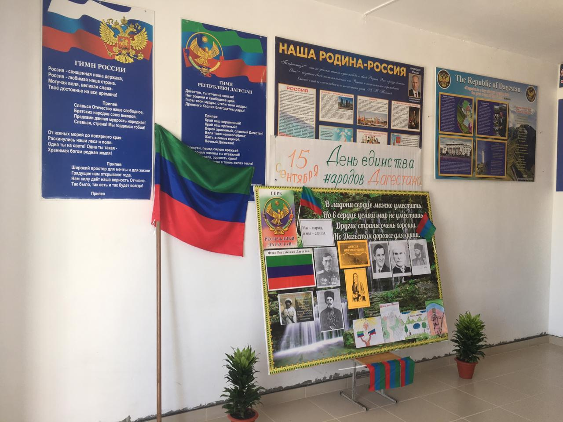 Оформлен стенд в фойе школы

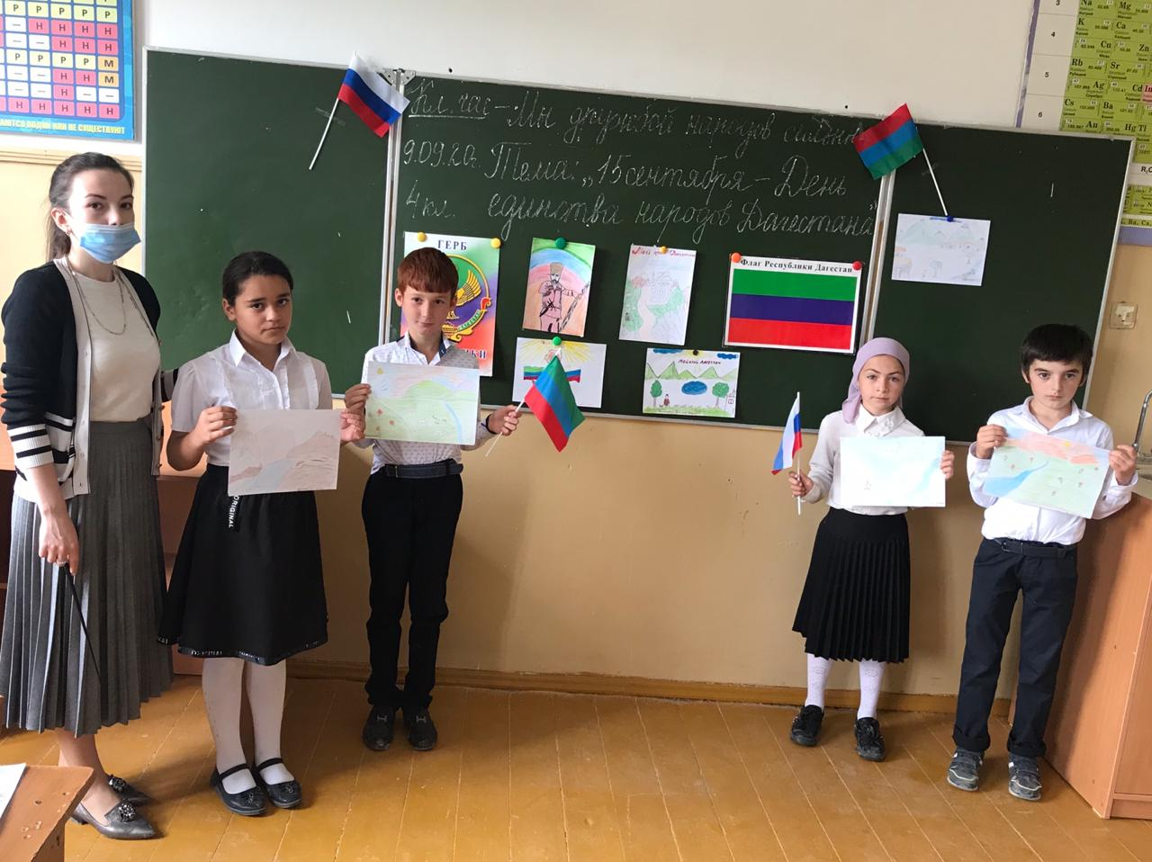 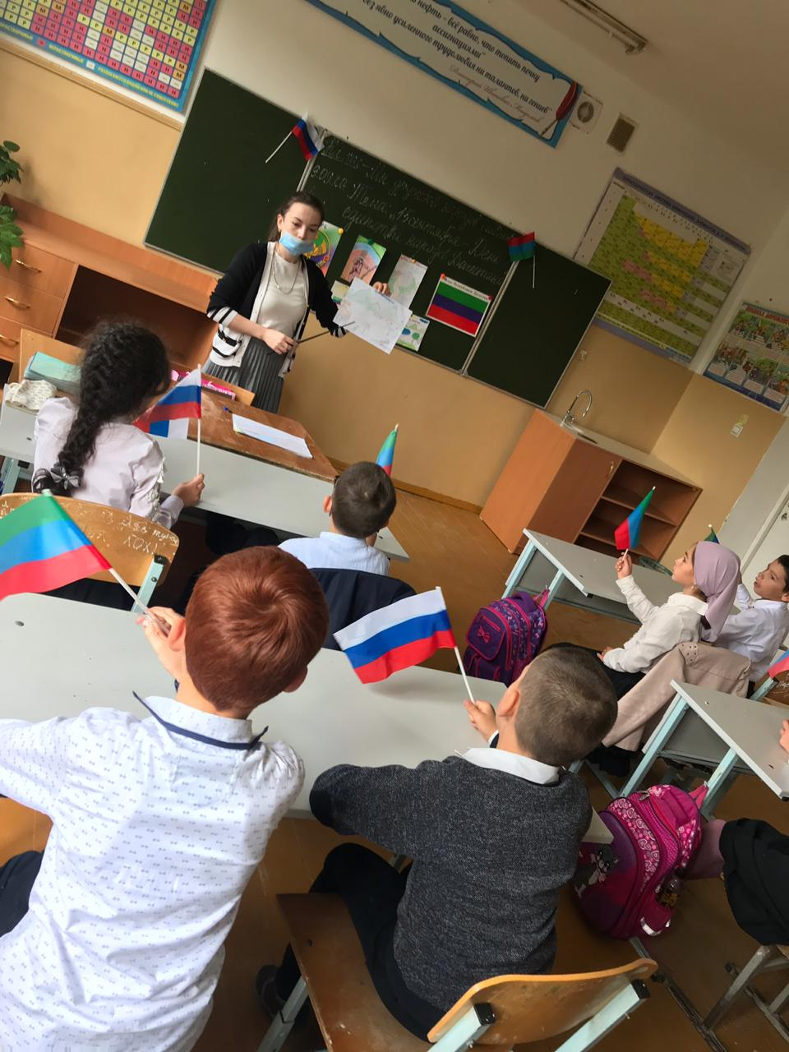 09.09.2020г. Классный час «Мы дружбой народов сильны» и конкурс рисунков среди учащихся 4 класса провела классный руководитель Алимова Н. А.

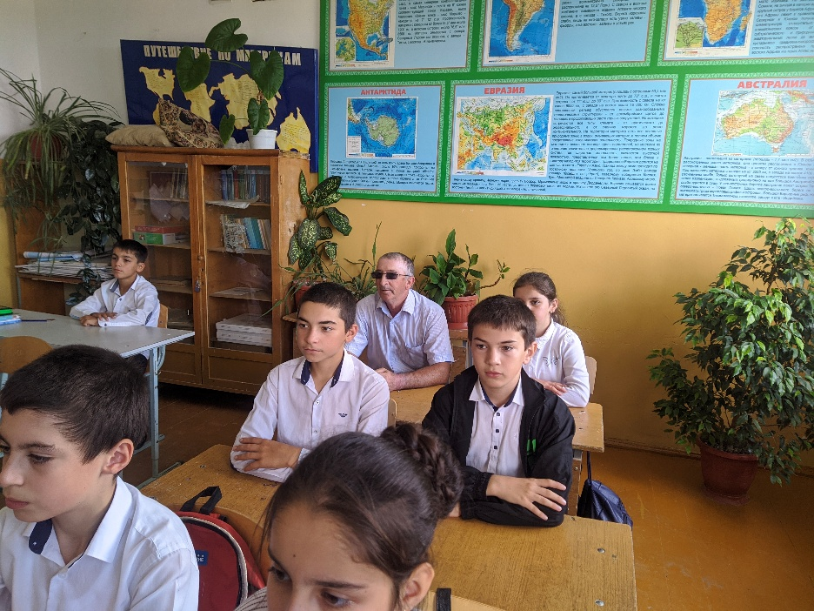Открытый урок «Дружба народов Дагестана» провела классный руководитель 6 класса Курбанова Х.А. Приглашенный гость: депутат с/собрания с.Ишкарты Калаев У.М.

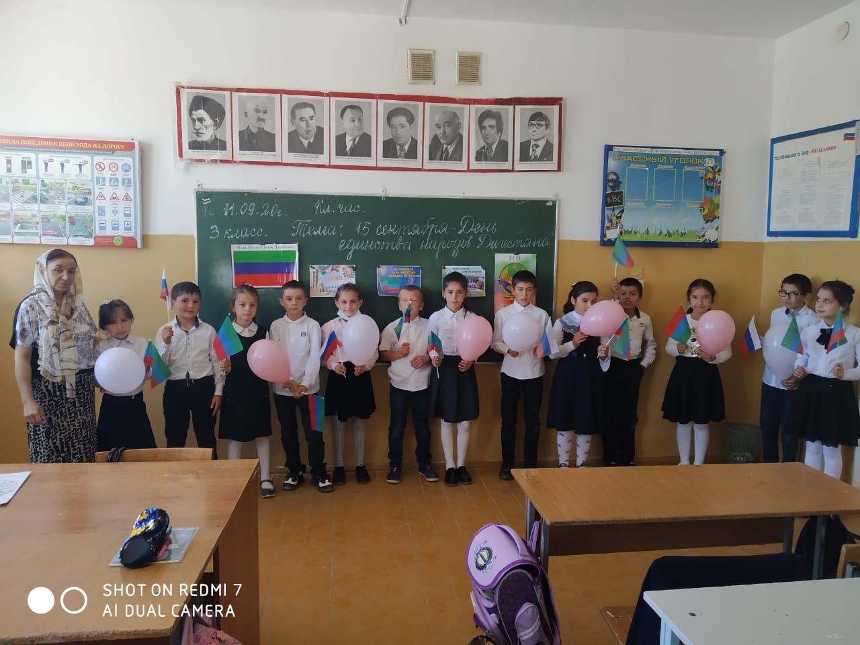 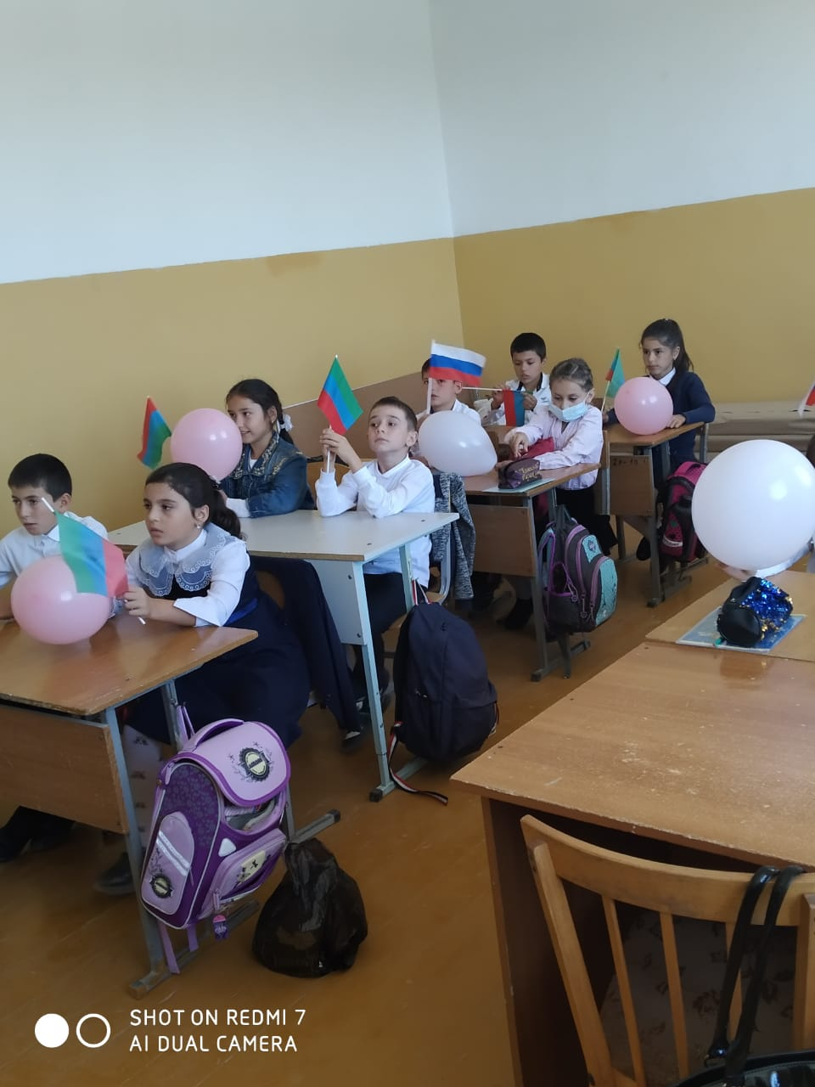 11.09.2020г. Классный час «Мы дружбой народов сильны» провела классный руководитель 3 класса Абсолтанова С.С., **Ребята читали стихи и пели песни о дружбе и мире.**

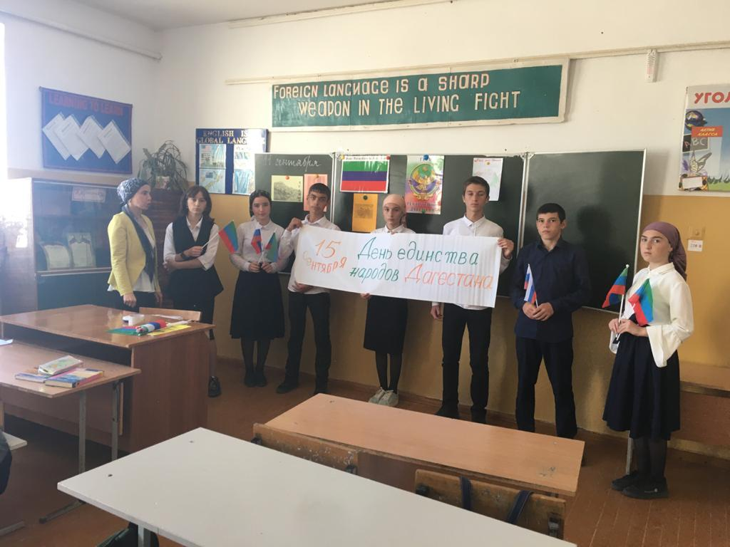 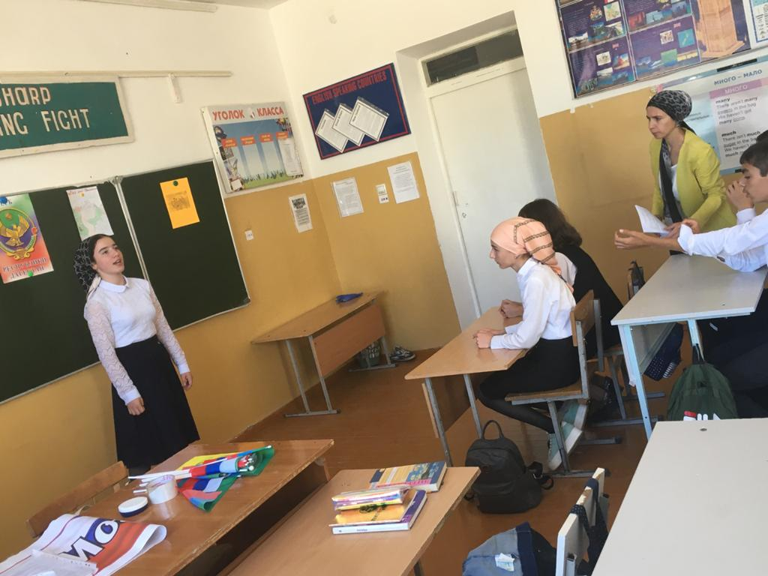 11.09.2020г. Открытый урок «День единства народов Дагестана» провела с учащимися 8 класса Алхуватова Р.И., **рассказала о культуре, обычаях и традициях народов Дагестана, героических страницах истории Дагестана.**

Заместитель директора по воспитательной работе – Ойболатова А.А.

Директор школы __________________Муртазаева Н.А.